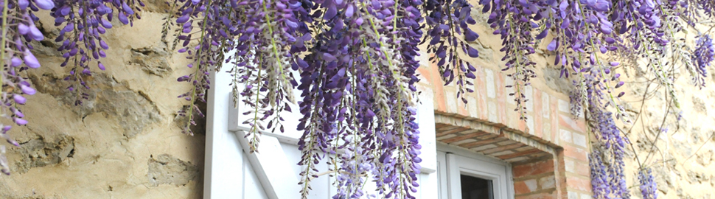
Le domaine de Preuilh
Réservation hébergement
Madame Monsieur
Nom : Prénom :
Adresse :

Code Postal : Ville :
Téléphone : E-Mail :

DATE DE STAGE : ARTISTE :

Choix de la chambre (vous serez prévenu par téléphone si votre choix n'est plus disponible)

Chambre individuelle avec salle de bain privative

Chambre partagée avec un(e) stagiaire (2 lits) chambre Atelier ou chambre dans Mobil home (lits jumeaux)

Chambre pour un couple ( avec un accompagnant)
Le montant des arrhes (30% du montant total) est de :… €, par chèque à l’ordre Maison d’hôtes Preuilh
Signature :

A retourner à : Maison d’hôtes Preuilh
Chez Martine et Pascal
6962 route de Sabres
40110 Morcenx la Nouvelle

Confirmer votre réservation

sejourartistique@gmail.com

